Das Blaue Wunder
In der Natur finden wichtige katalytische Prozesse statt. Hierbei werden mit Hilfe eines Katalysators chemische Reaktionen begünstigt und können dadurch bei geringerem Energieeinsatz und schneller ablaufen. In der Biologie werden diese Biokatalysatoren als Enzyme bezeichnet. Im folgenden Versuch wird das Enzym mit Hilfe von Methylenblaulösung simuliert.

Gefahrenhinweise:

Material: Reagenzglas, Stopfen, Peleusball, 10 mL Glaspipette
Chemikalien: Methylenblaulösung, demineralisiertes Wasser, Glucose, Natronlauge (w=10%)
Durchführung: In ein Reagenzglas werden 10 mL Wasser gegen. Die Einwaage für eine 1 molare Glucoselösung wird berechnet. Diese wird der Lösung zugegeben und vollständig gelöst. Es werden nun 1,7 mL der Natronlauge (w =10%) hinzupipettiert. Anschließend werden vorsichtig einige Tropfen Methylenblaulösung zugetopft, bis sich die Lösung dunkelblau färbt. Es wird 5 Minuten gewartet.
Hypothese 1: ______________________________________________________________________________________
______________________________________________________________________________________
Beobachtung 1: ______________________________________________________________________________________
______________________________________________________________________________________
______________________________________________________________________________________

Durchführung: Nach 5 Minuten wird der Stopfen auf das Reagenzglas gesteckt und heftig geschüttelt.
Hypothese 2: ______________________________________________________________________________________
______________________________________________________________________________________
Beobachtung 2: ______________________________________________________________________________________
______________________________________________________________________________________
______________________________________________________________________________________

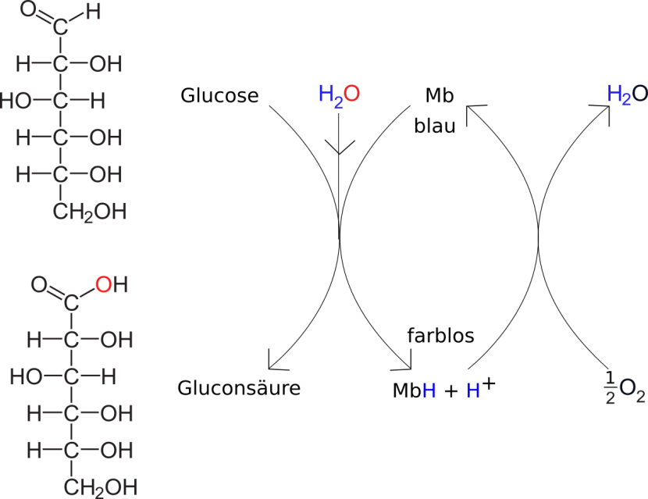
Abbildung 1: Reaktionsschema des Glucoseumsatzes mit Methylenblau (Mb)
Auswertung:
Aufgabe 1 - Nenne 3 Eigenschaften eines Katalysators.
______________________________________________________________________
______________________________________________________________________
______________________________________________________________________
Aufgabe 2 – Berechne die Masse an Glucose, die notwendig ist, um 10 mL einer 1 M Lösung herzustellen.
Einwaage Glucose: ____________ g

Aufgabe 3 – Stelle Hypothese 1 und Hypothese 2 zum Experiment auf. Nutze hierfür Abbildung 1. Führe anschließend das Experiment durch und deute deine Ergebnisse.

Didaktischer Kommentar zum Arbeitsblatt
Das Arbeitsblatt beschäftigt sich vertiefend mit der Wirkungsweise von Katalysatoren. Der Schülerversuch V1 zeigt hierbei, dass der Katalysator nach der Reaktion unverändert vorliegt.

Erwartungshorizont (Kerncurriculum)
Vorwissen:
Die SuS kennen Katalysatoren aus der Unterrichtseinheit und haben sich mit ihren Eigenschaften und Funktionsweisen beschäftigt. Im Unterricht wurden bereits Konzentrationen und Stoffmengen berechnet. Die SuS kennen die Formeln und Herangehensweisen zu deren Berechnung. Sie sind mit den Variablen vertraut und kennen die dahinterstehende Bedeutung. Des Weiteren sind sie in der Lage SI-Einheiten umzurechnen und mit dem Periodensystem zu arbeiten.
Im Folgenden soll der Bezug der Aufgaben zum Kerncurriculum exemplarisch aufgezeigt werden.
Die SuS…
Fachwissen: …beschreiben, dass Katalysatoren die Einstellung des chemischen Gleichgewichts beschleunigen. (Aufgabe 1)
Erkenntnisgewinnung: …nutzen die Modellvorstellung des Übergangszustands zur Beschreibung der Katalysatorwirkung. (Aufgabe 3)
…formen Gleichungen um und Berechnen Größen aus Formeln (Aufgabe (Aufgabe 2)
…erheben von Daten zur Überprüfung von Hypothesen (Aufgabe 3)
Anforderungsbereich I: Aufgabe 1: Die SuS müssen ihr Wissen über die Eigenschaften von Katalysatoren reproduzieren.
Anforderungsbereich II: Das Lernziel in Aufgabe 2 ist die Anwendung von Wissen. Die SuS müssen in dieser Aufgabe die Einwaage für 20 mL einer 1 M Lösung berechnen.
Anforderungsbereich III: Bei Aufgabe 3 handelt es sich um eine Transferaufgabe. Die SuS müssen das Reaktionsschema interpretieren und auf das Experiment anwenden. Dazu formulieren sie Hypothesen und verifizieren bzw. falsifizieren diese im Anschluss.

Erwartungshorizont (Inhaltlich)
Aufgabe 1 – Die SuS nennen 3 der folgenden Eigenschaften:
- Setzte die Aktivierungsenergie herab
- Erhöht die Reaktionsgeschwindigkeit
- Geht unverändert aus der Reaktion hervor
- Wirkt selektiv
Aufgabe 2 –
$$c=\frac{n}{V};n=c∙V$$
$$n=\frac{m}{M};m=n∙M$$
$$m=c∙V∙M=1 \frac{mol}{L}∙0,001 L∙180,16 \frac{g}{mol}=0,18 g$$
Aufgabe 3
Hypothese 1: Methylenblau katalysiert die Reaktion von Glucose zu Gluconsäure indem es Wasser katalytisch spaltet und den Sauerstoff auf Glucose überträgt (Abbildung 2). Dabei nimmt es ein Wasserstoffproton auf. Methylenblau wird zu einer farblosen Leukoform reduziert.
Hypothese 2: Wird die Lösung geschüttelt, reagiert das MbH (Leuko-Methylenblau) mit dem in der Lösung gelösten Luftsauerstoff und überträgt die Protonen darauf, so dass Wasser entsteht. Methylenblau befindet sich nun wieder im Ausgangszustand und kann mit einem neuen Glucosemolekül reagieren.
Die Deutung ist abhängig von der vorangegangenen Hypothese. Haben die SuS die hier aufgeführten Hypothesen genannt, so können Sie diese auf Grund ihrer Beobachtungen verifizieren. Sind andere Hypothesen aufgestellt worden, so müssen diese eventuell falsifiziert und diskutiert werden.

